ภาคผนวก ค
Storyboard การ์ตูนแอนิเมชันเรื่องสายเกิน

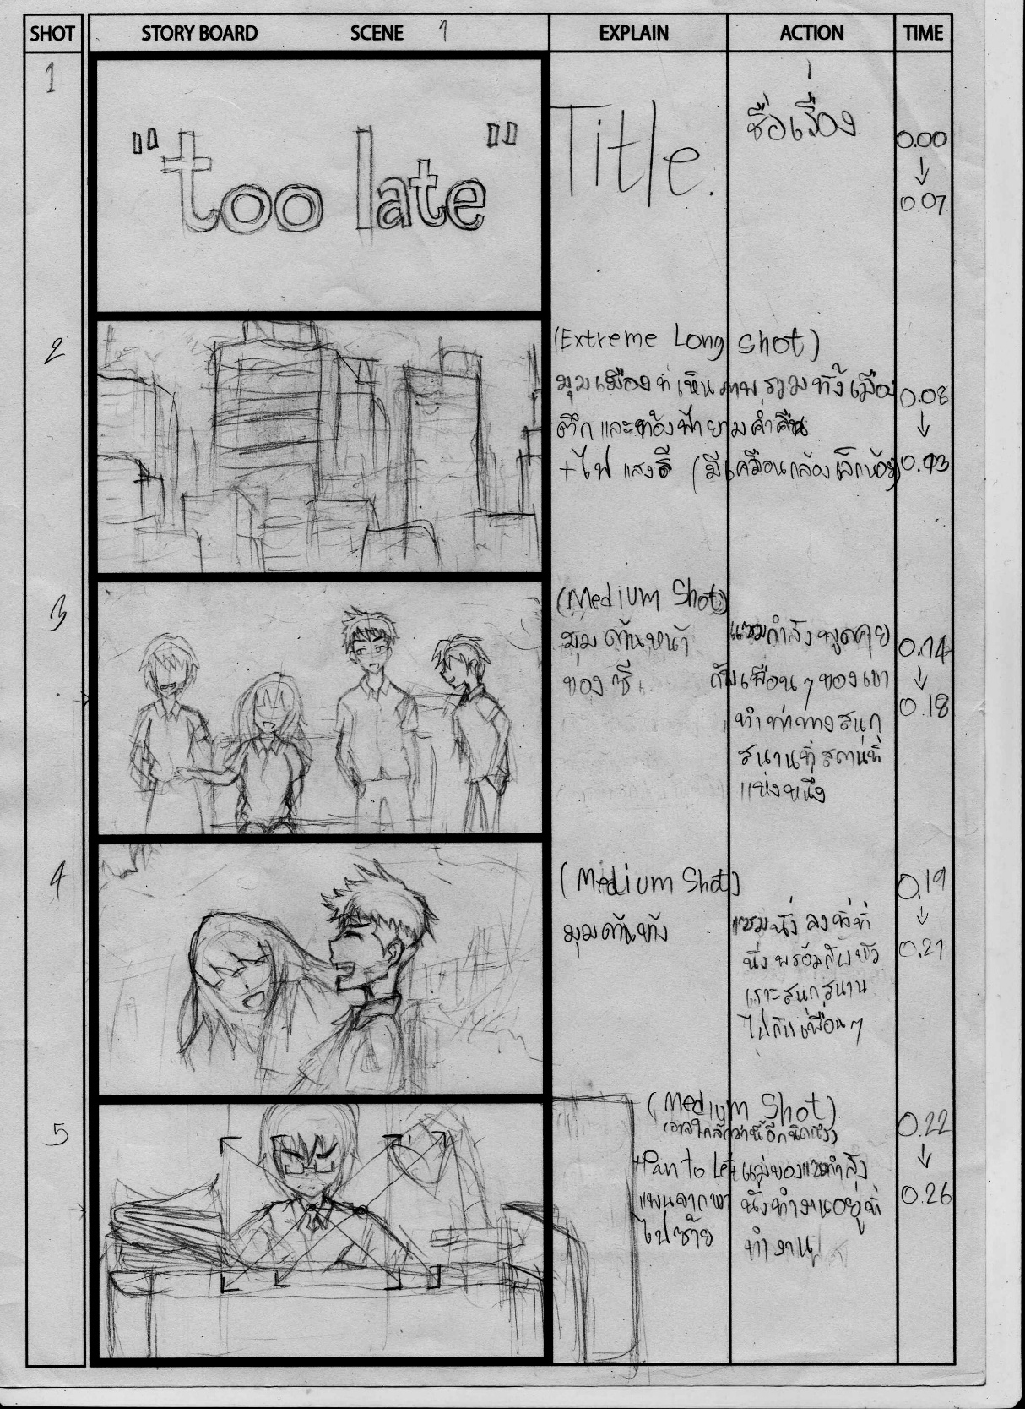

ภาพที่ ค-1 – Story Board

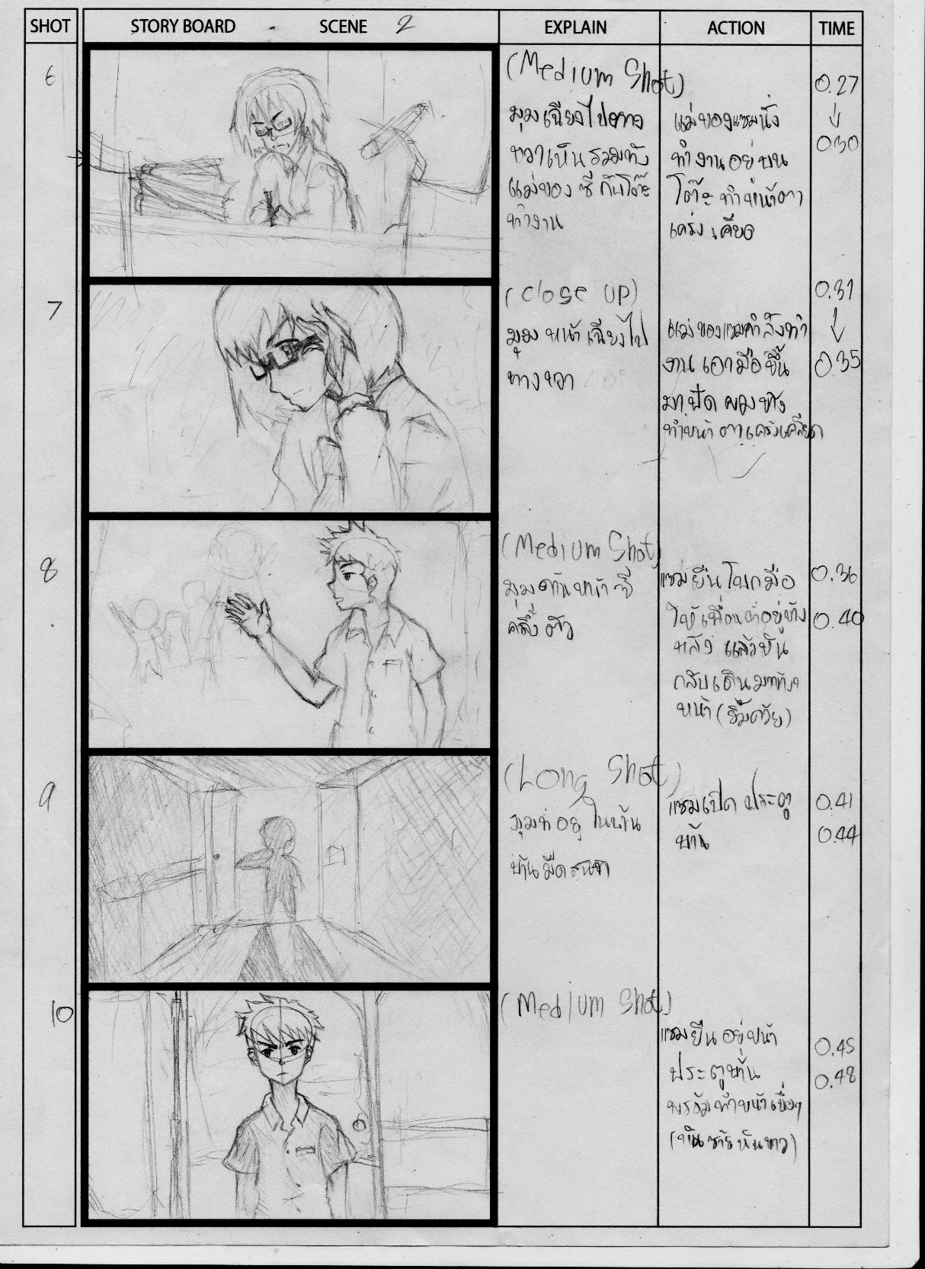ภาพที่ ค-2 – Story Board

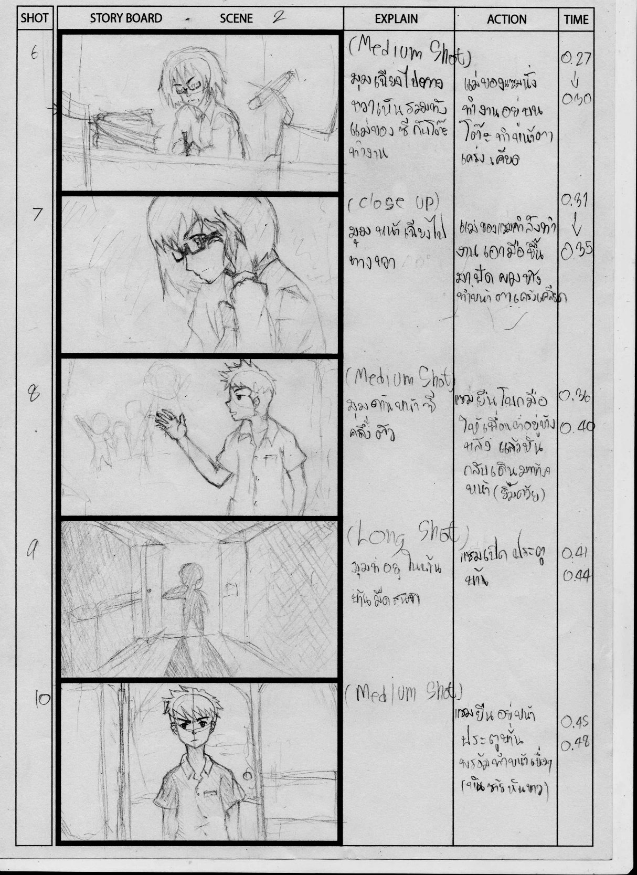ภาพที่ ค-3 – Story Board
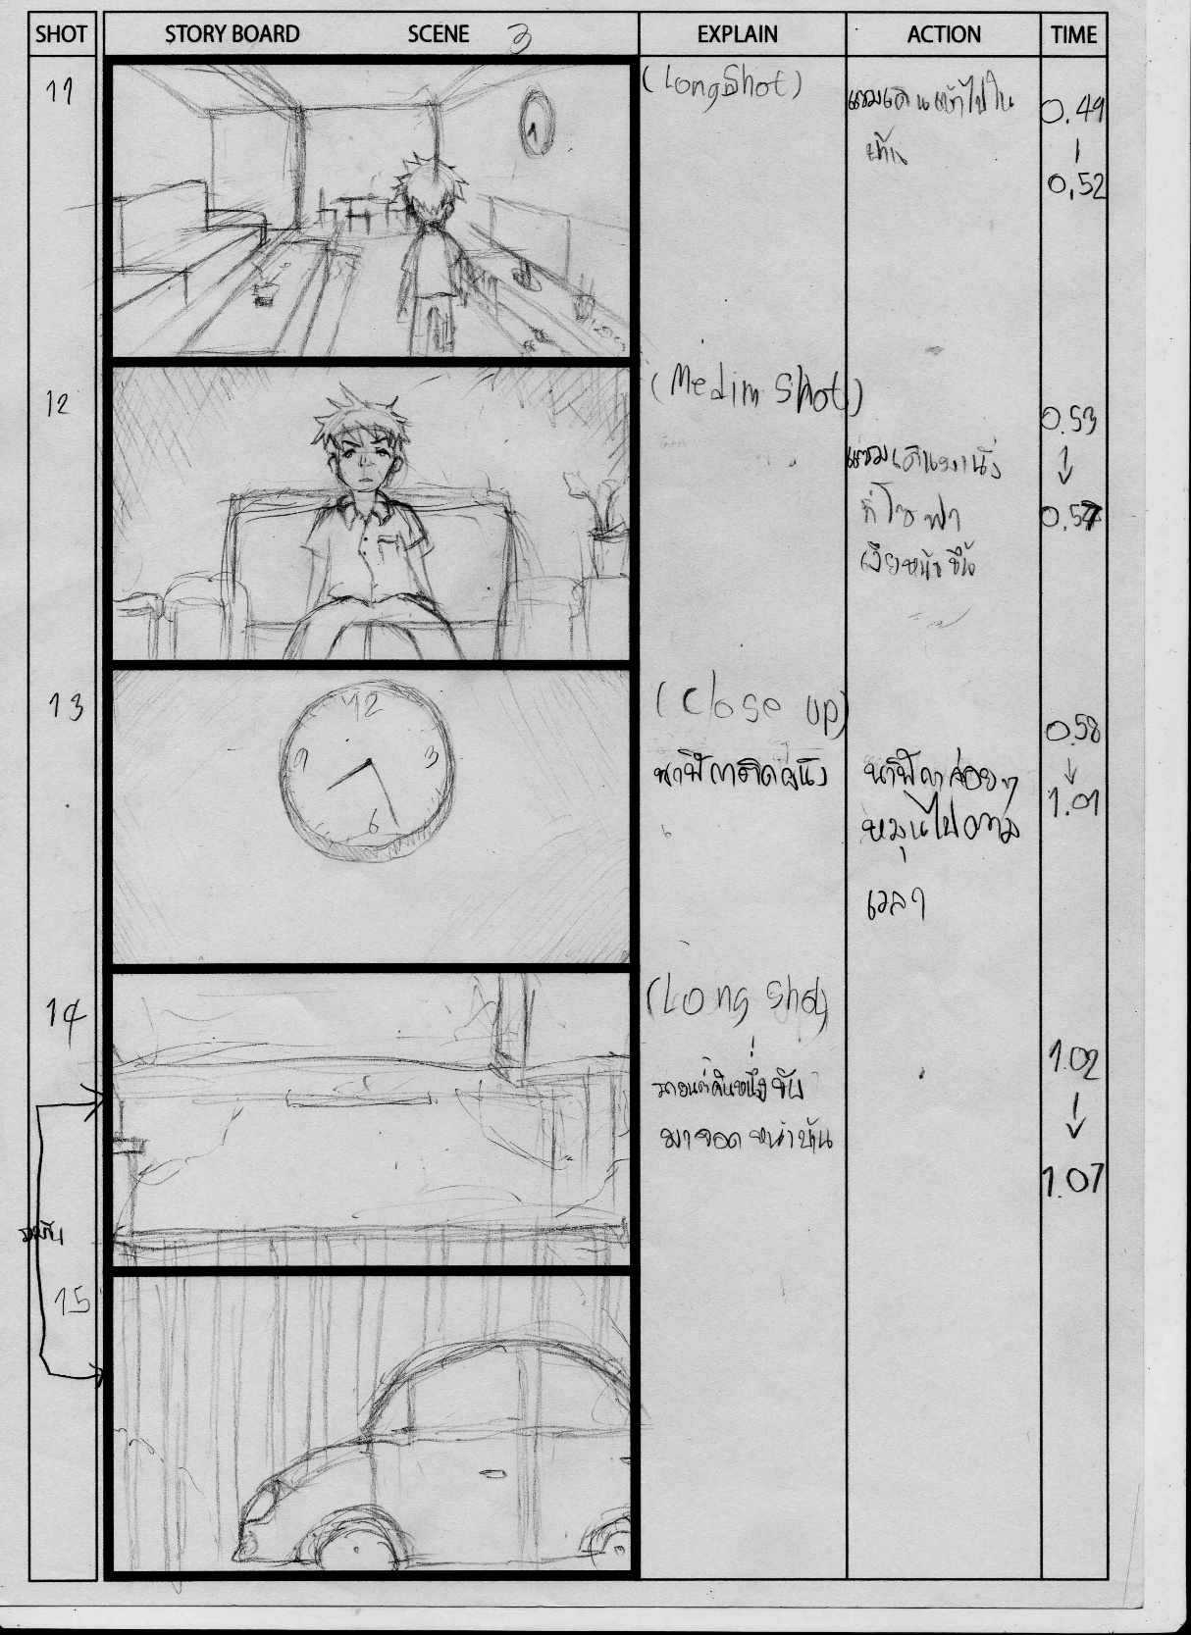
ภาพที่ ค-4 – Story Board
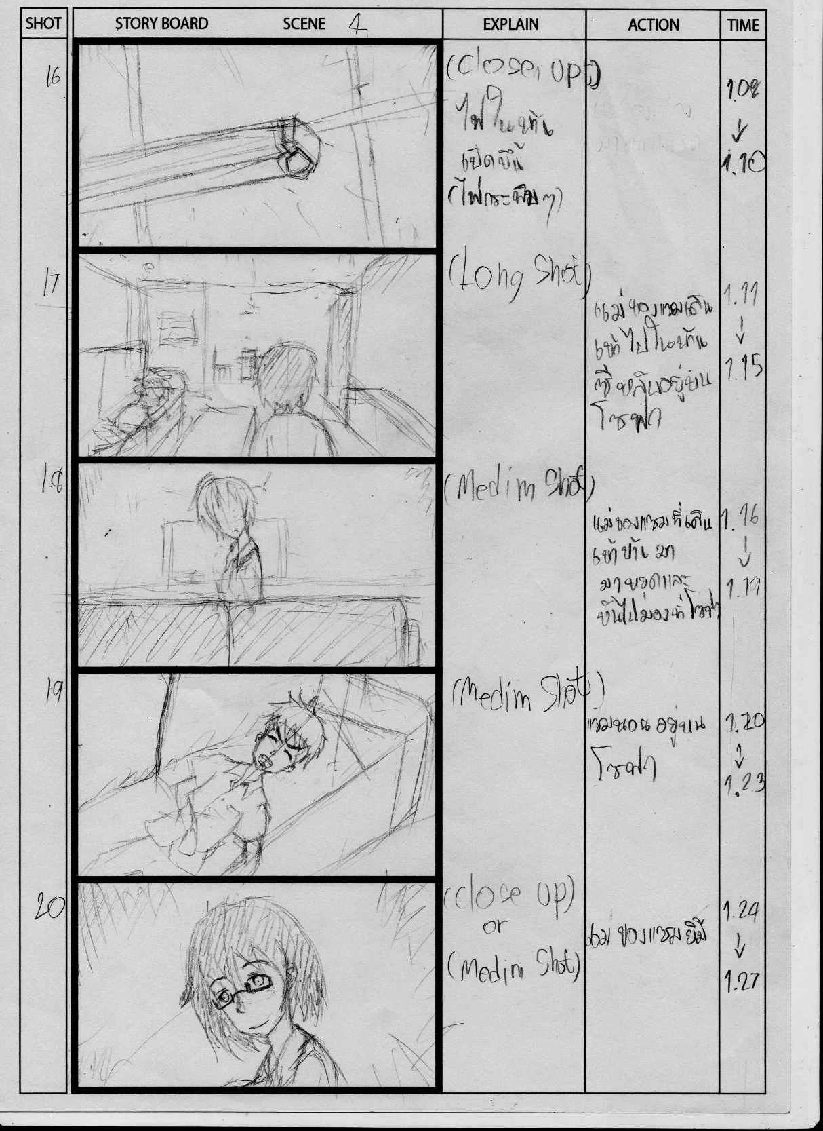
ภาพที่ ค-5 – Story Board
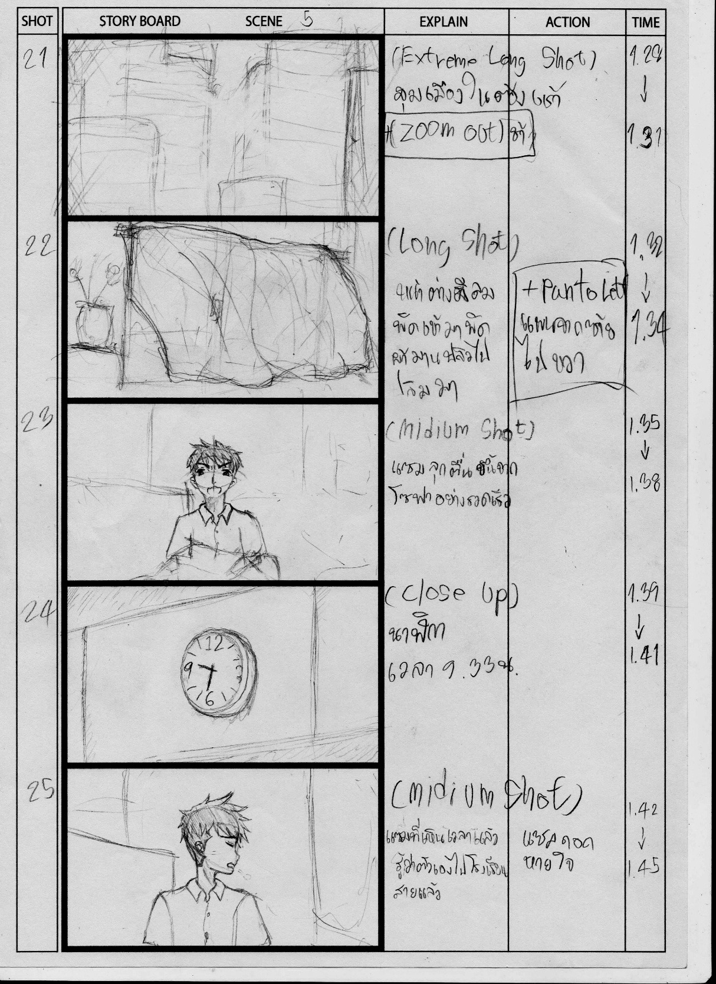
ภาพที่ ค-6 – Story Board
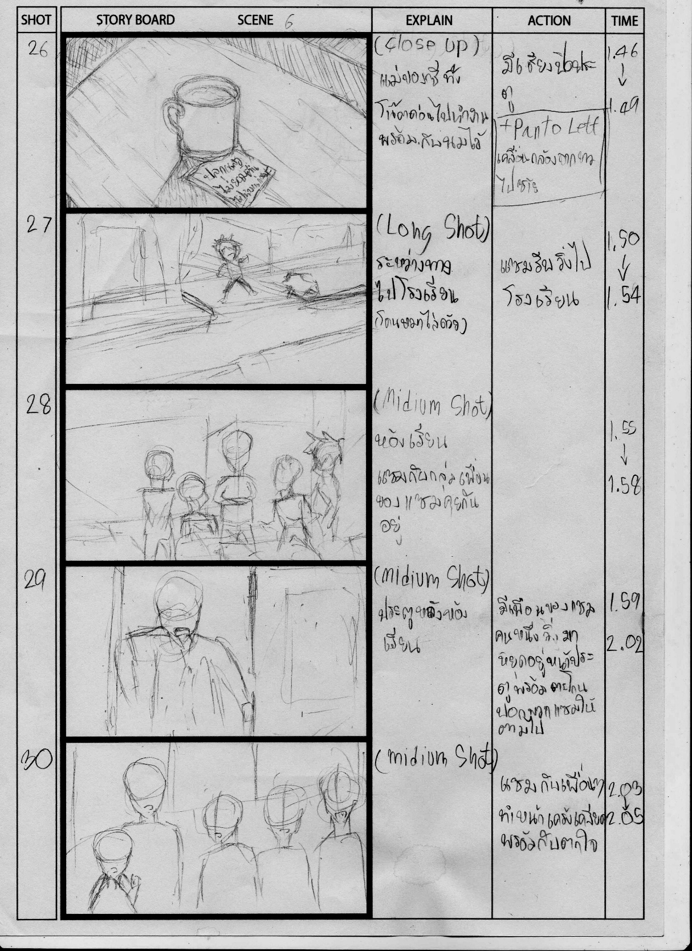
ภาพที่ ค-7 – Story Board
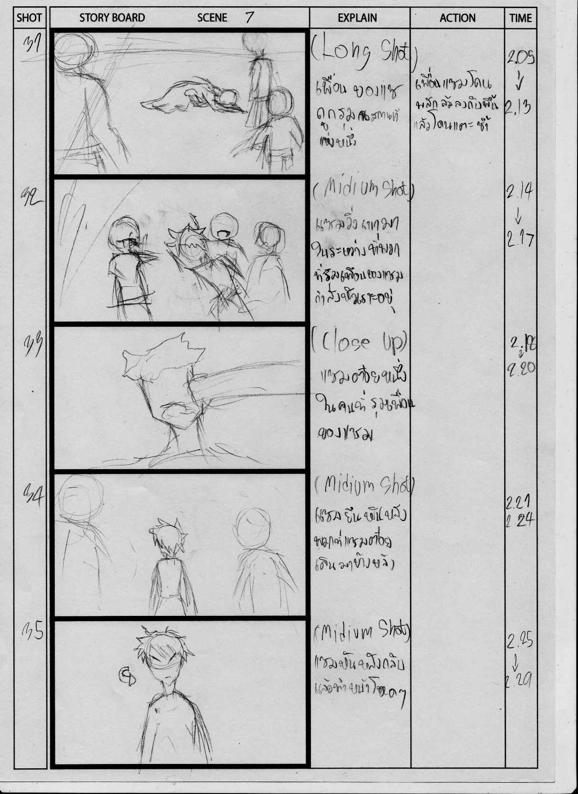
ภาพที่ ค-8 – Story Board
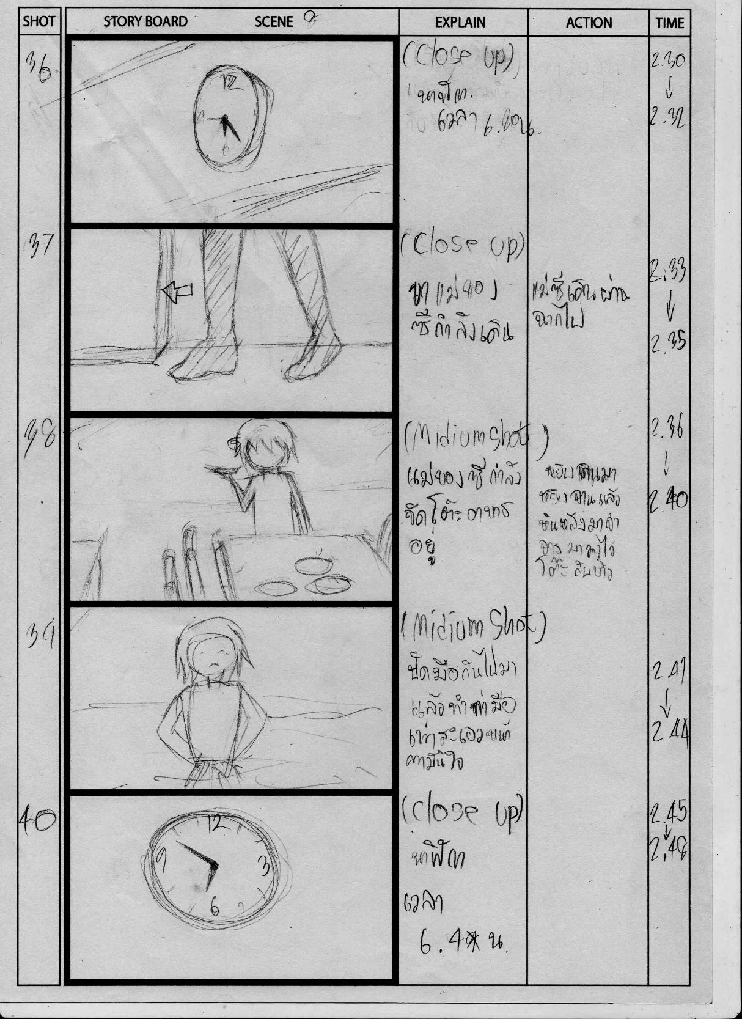
ภาพที่ ค-9– Story Board
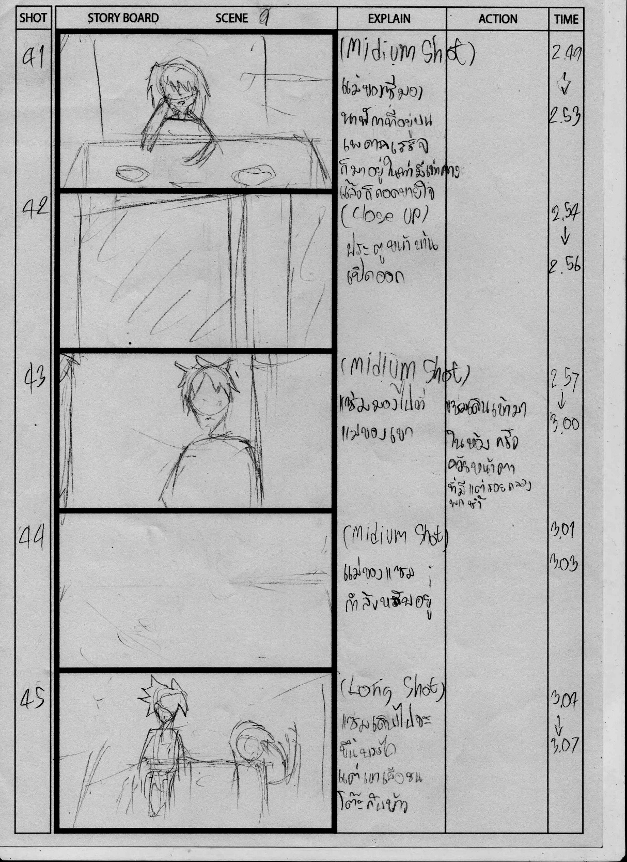
ภาพที่ ค-10– Story Board
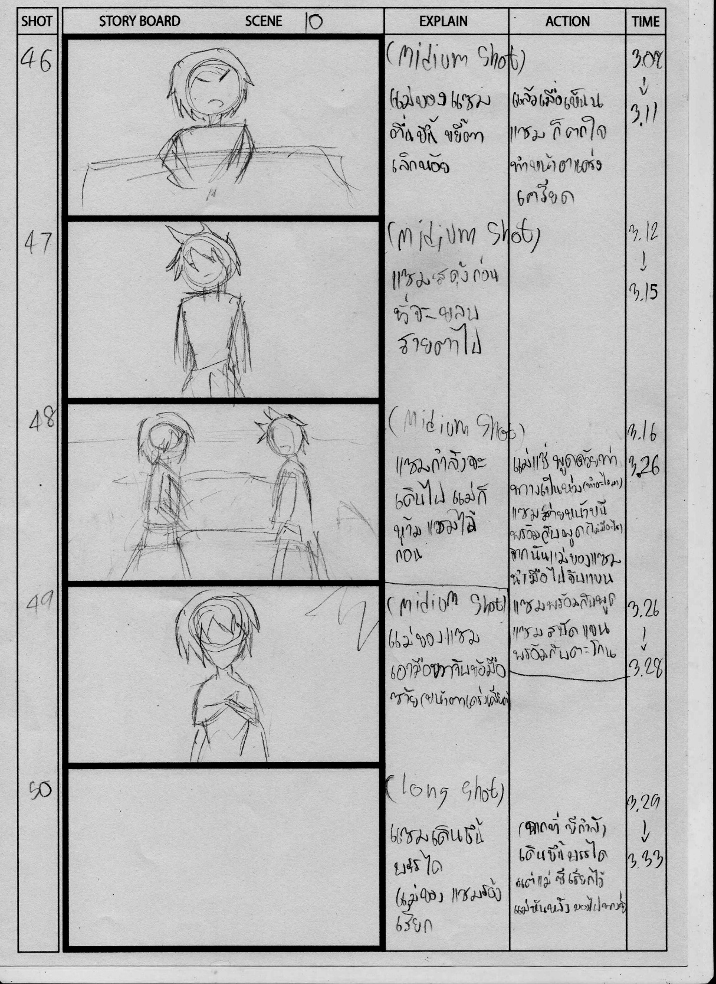
ภาพที่ ค-11– Story Board
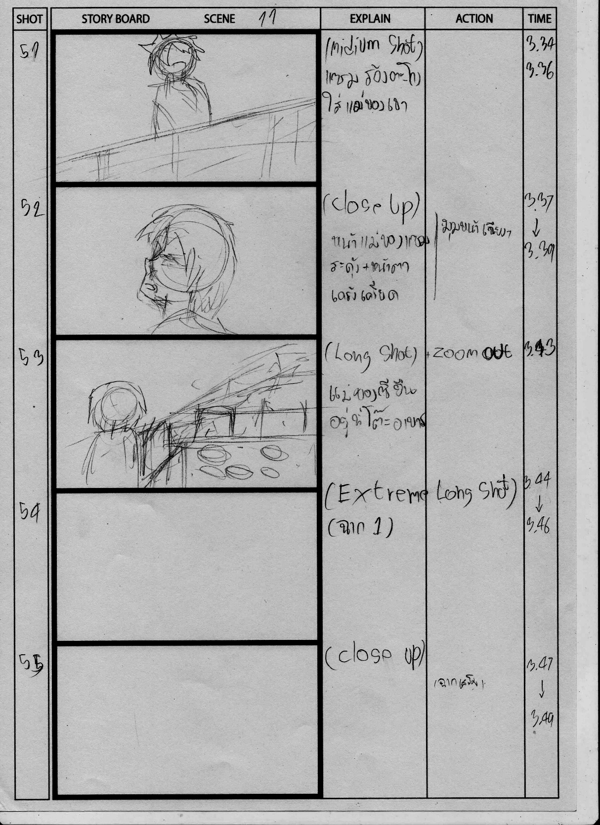
ภาพที่ ค-12 – Story Board
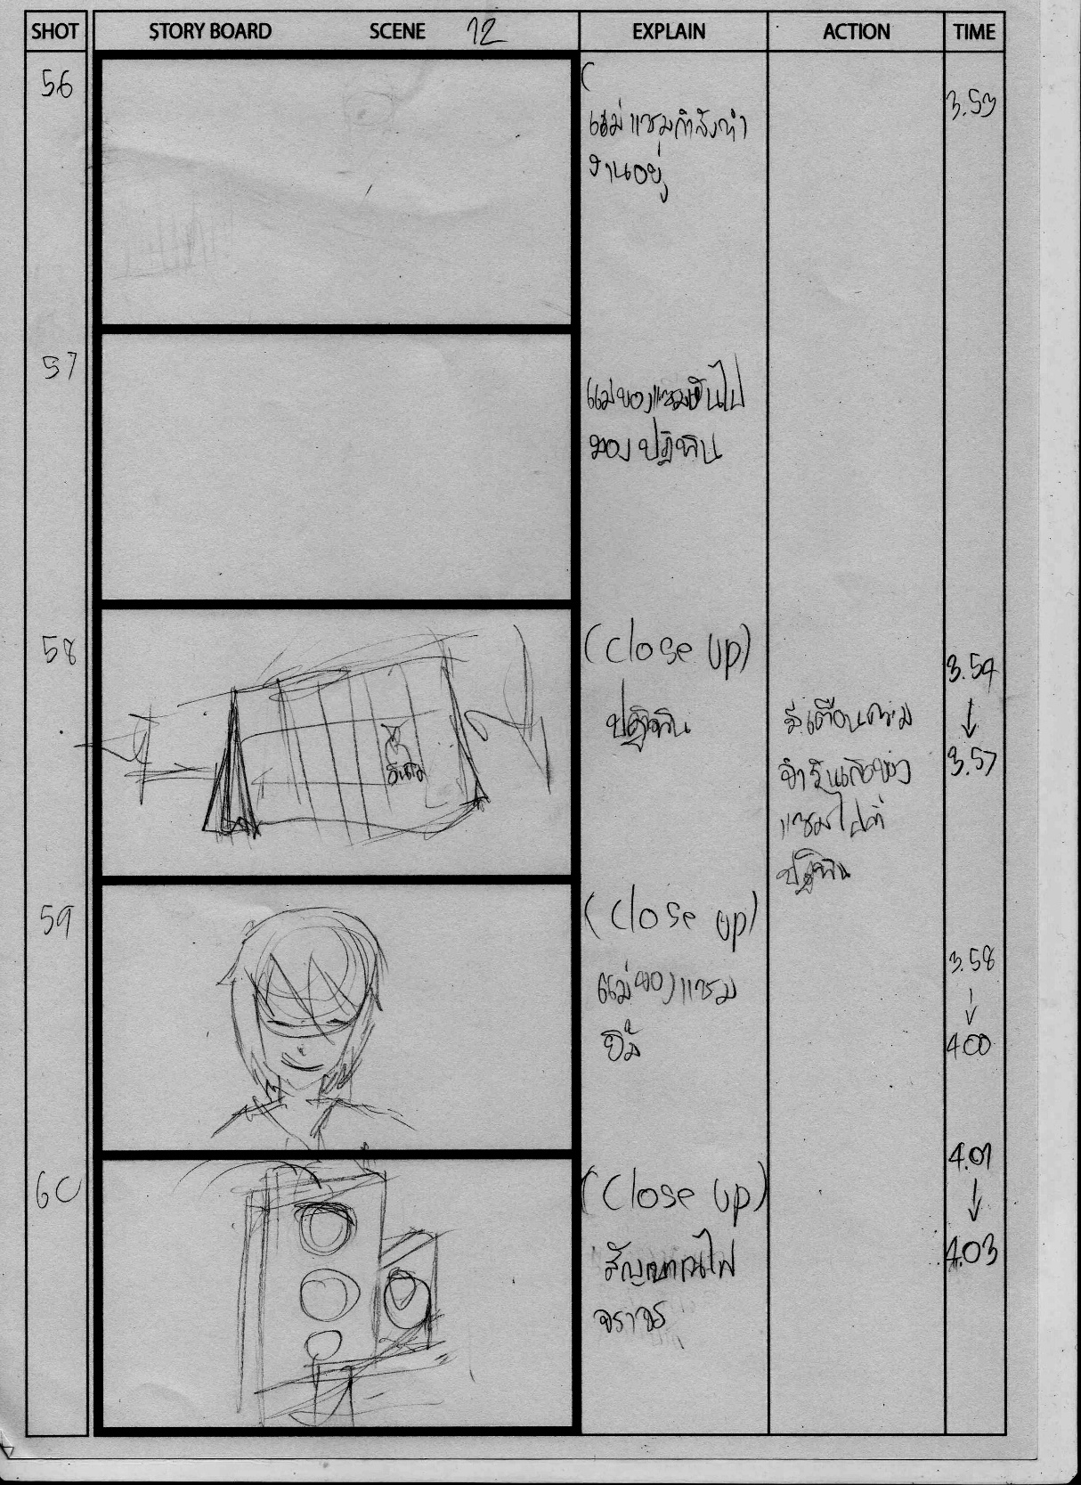
ภาพที่ ค-13 – Story Board
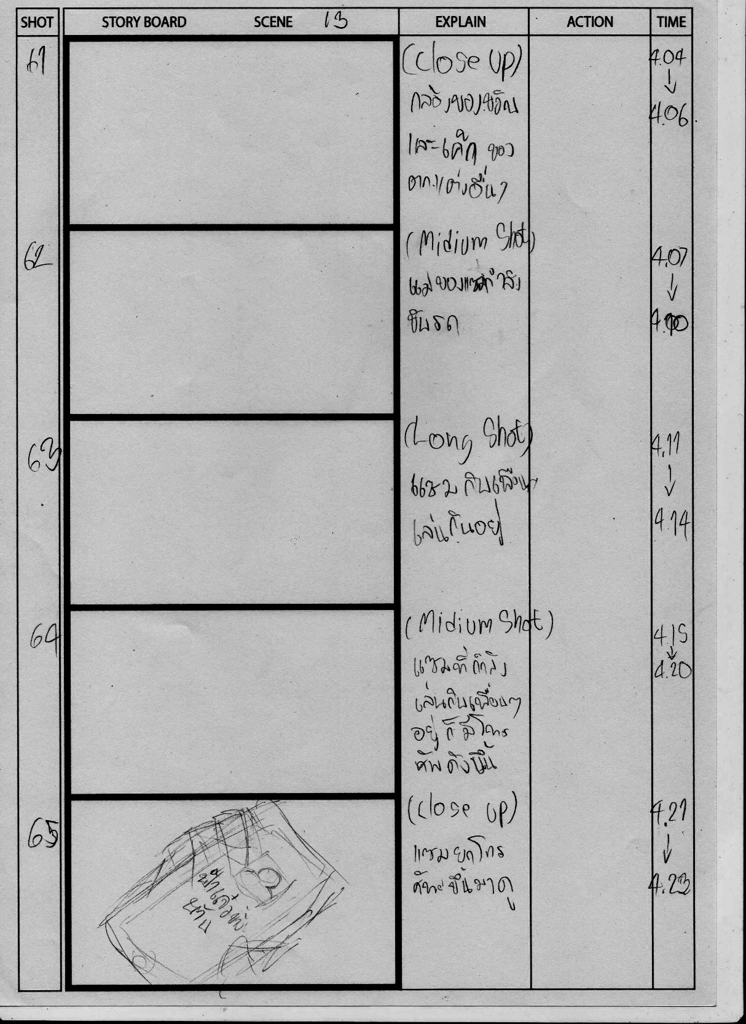
ภาพที่ ค-14 – Story Board
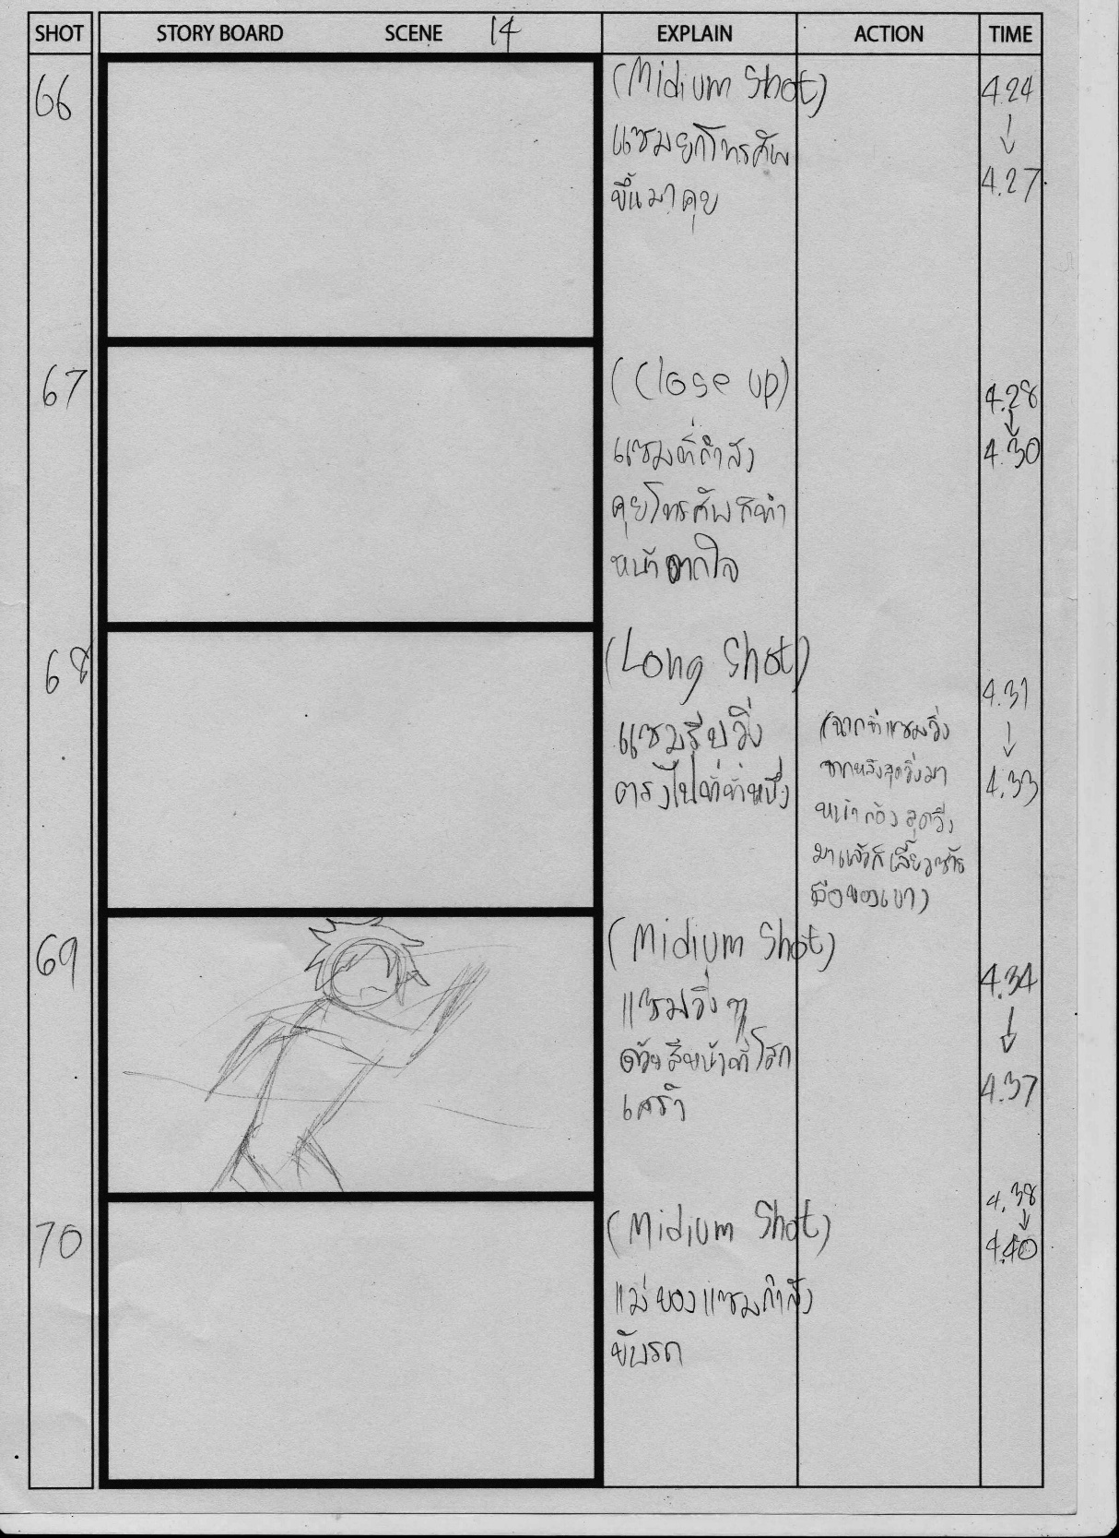
ภาพที่ ค-15 – Story Board
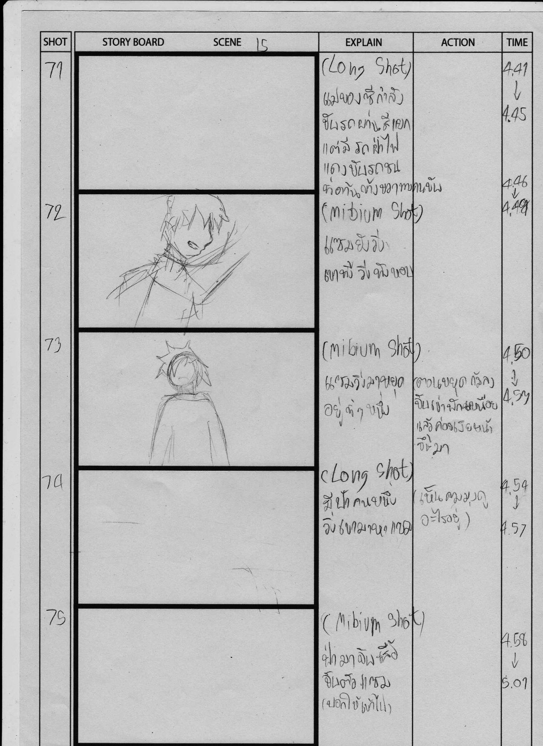
ภาพที่ ค-16 – Story Board

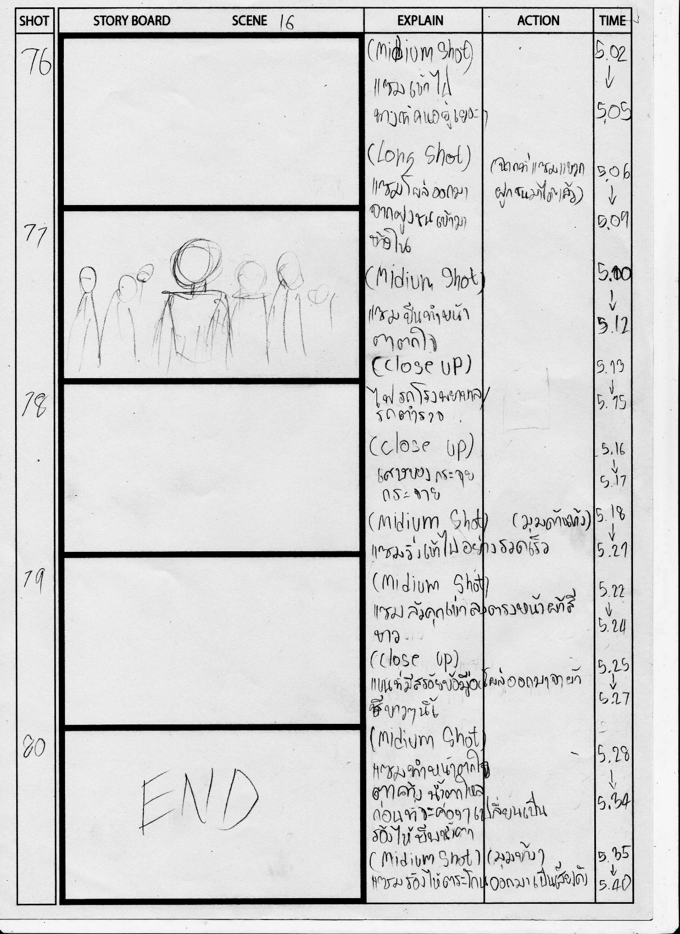
ภาพที่ ค-17 – Story Board

